- Nên cho rớt xuống hang để giống vs figma -> đã fix
  - 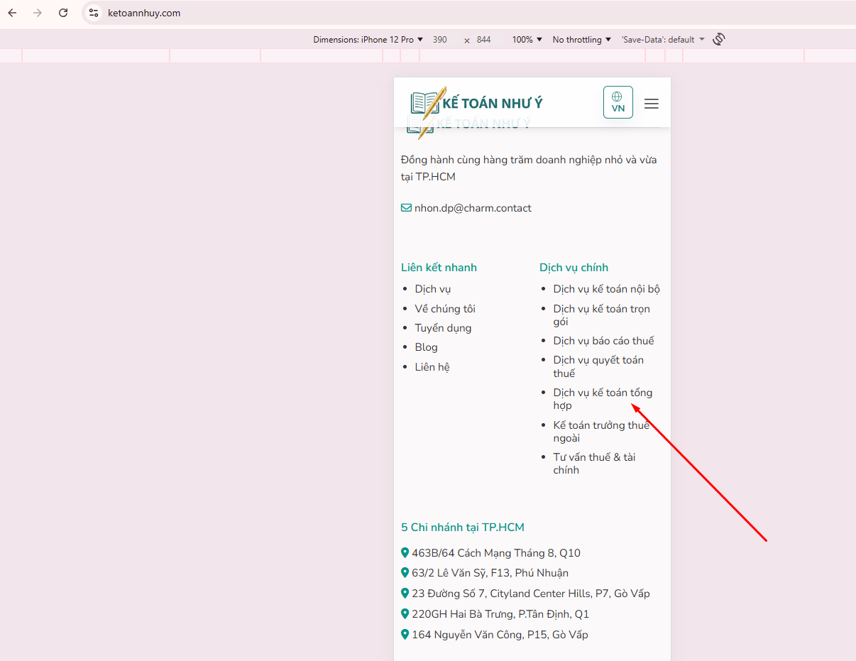
- Chưa dịch sang tiếng anh -> đã fix

  - 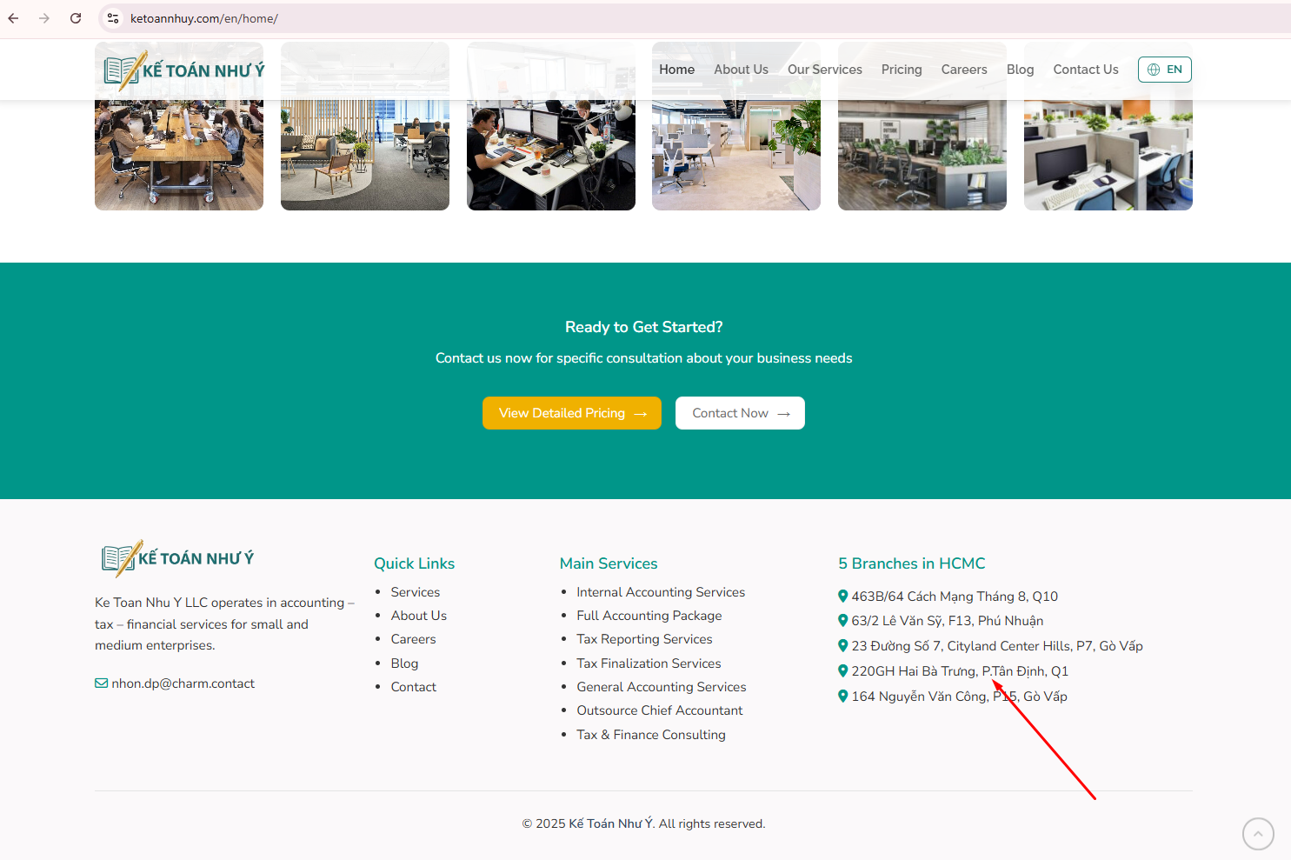

- Chưa giống với figma -> đã fix
  - figma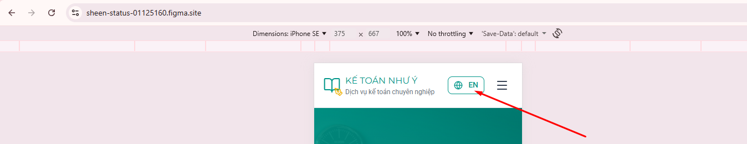
  - trên website 